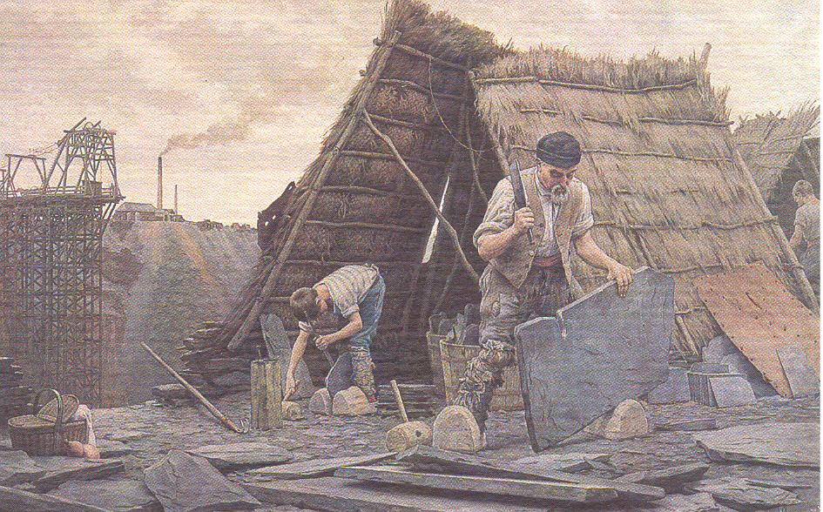
Soms zegt een schilderij meer dan wat je ziet.
Kijk eens achteraan links. Daar staat een fabriek met stinkende schouw. Daar worden aan de band massa’s producten geproduceerd. Maar die afvoeren met paard en kar is te traag en uit de tijd. De trein kan dat over nemen met veel meer goederen, in snellere tijd op bestemming brengen en nog goedkoper ook. Maar dan moet je bruggen bouwen en dat kost geld. Ingenieurs tekenen daarvoor plannen uit en dra zullen kranen het werk vereenvoudigen. De steenkapper daarentegen is er van overtuigd dat ook zijn zoon en achterkleinkinderen dit werk zullen moeten blijven uitvoeren. Ter plaatste kapt hij de leisteen los, vormt die en zal gebruikt worden bij de afwerking van de pilaren van de spoorwegbrug. Ook de klompenmaker die dit speciaal stel klompen vervaardigd heeft is er van overtuigd dat geen enkele machine dit werk zal kunnen overnemen. En toch … dezelfde ingenieurs van de brug bestuderen de bewerkingsfasen in het steenkappen of het klompen maken. Al ras bedenken ze machines die het eentonige werk overnemen. In het begin inderdaad met kinderziektes, maar de machines worden constant geperfectioneerd en het duurt niet lang of die machines doen de handelingen sneller, correcter en met minder arbeidskosten. De industriële revolutie heeft dit in gang gezet. Tijd en kost bepalen snel hoe groot de winst zal zijn. Tot op vandaag wordt gesleuteld om die mechanische bewerkingen te automatiseren en te digitaliseren. Steeds meer nemen computers de leiding in de productie over en mensen scholen zich om in het belang van productie en duurzaamheid. En zo zie je dat het verleden ons duidelijk maakt dat een proces in gang is gezet dat niet meer te stoppen is. Waarin we vaststellen dat we in een draaimolen zitten die we eigenlijk niet willen. De snelheid van het leven, het genieten van natuur en gezin wordt op het spel gezet. Of trekken we lessen uit het verleden en willen we terug inzetten op het vakmanschap en de arbeidsvreugde van weleer? Het is de uitdaging waard. Afwachten wat het wordt.

